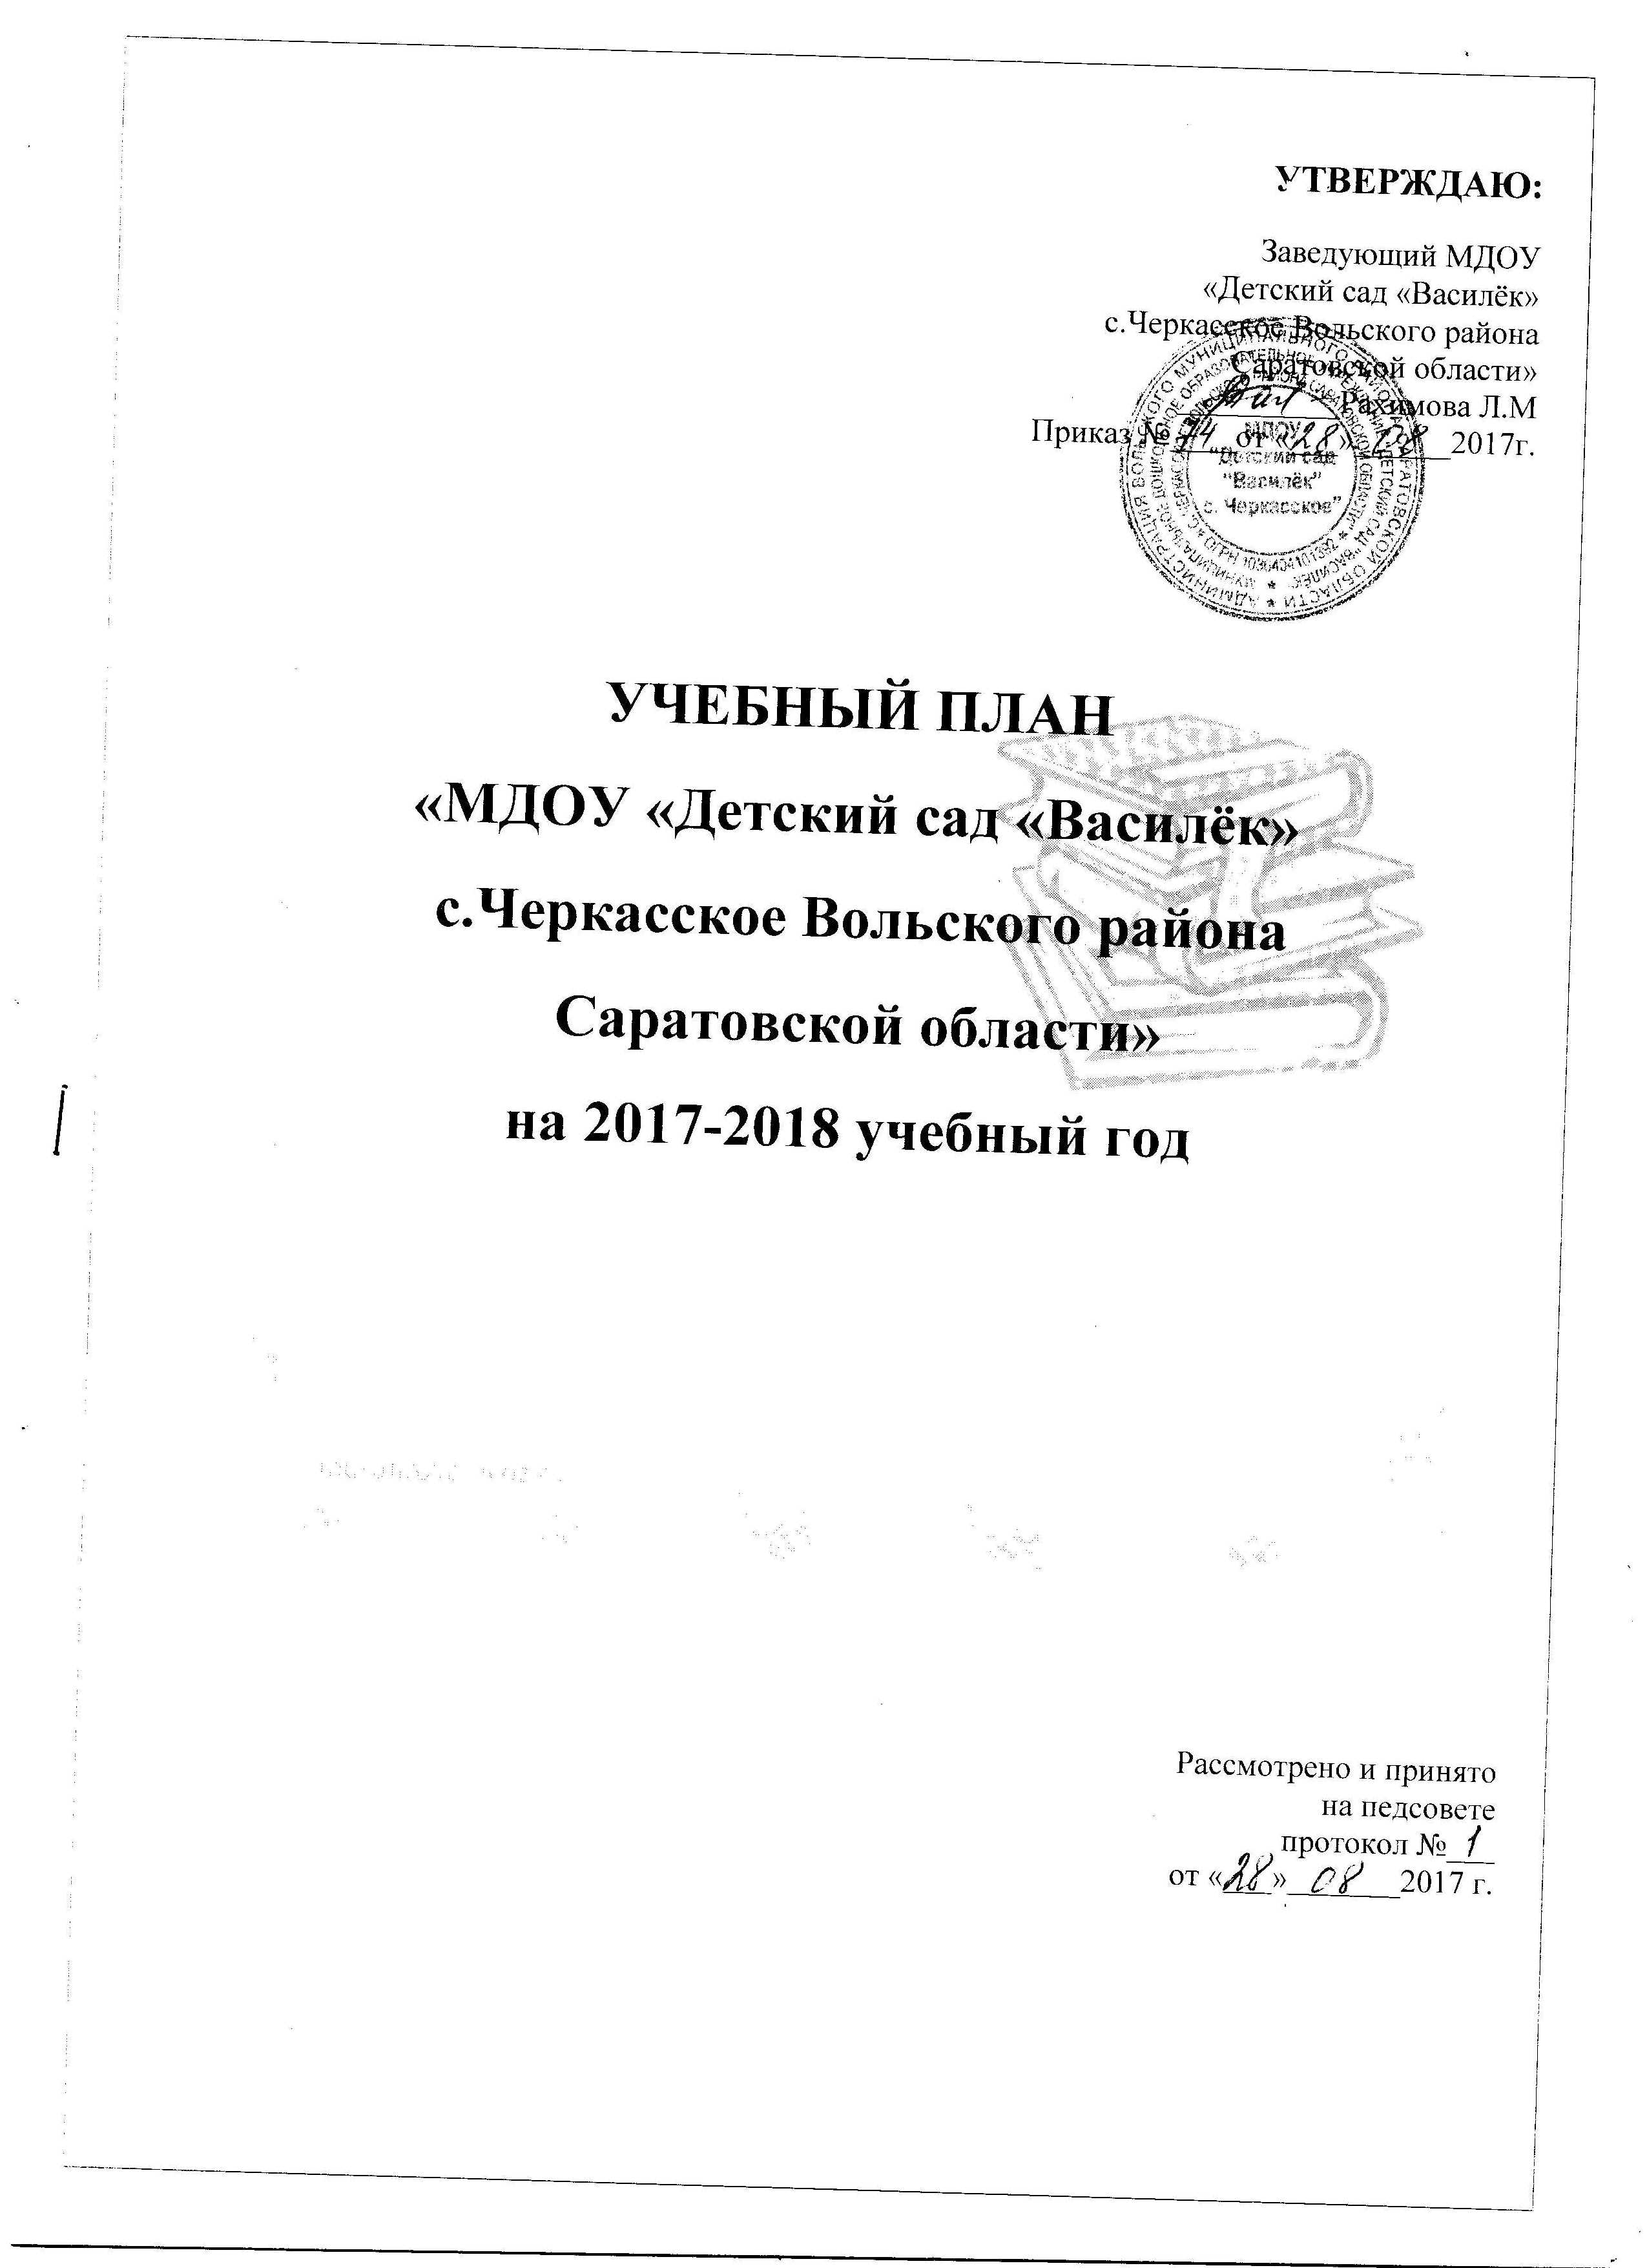
Пояснительная записка
к учебному плану организованной образовательной деятельности
МДОУ «Детский сад «Василёк» с.Черкасское»

- Учебный план разрабатывается в соответствии с документами:
- Федеральный закон от 29 декабря 2012 года № 273-ФЗ «Об образовании в Российской Федерации»;
- Санитарно-эпидемиологические требования к устройству, содержанию и организации режима работы в дошкольных организациях (Санитарно-эпидемиологические правила и нормативы СанПин 2.4.1.3049-13);
- приказ Министерства образования и науки РФ от 17 октября 2013 г. №1155 «Об утверждении федерального государственного образовательного стандарта дошкольного образования»;
- Письмо Министерства образования России от 09.08.2005 г. №237 – 23 - 16 «О построении преемственности в программах дошкольного образования и начальной школы».
Обязательная часть учебного плана МДОУ «Детский сад «Василёк» представлен Примерной основной общеобразовательной программой дошкольного образования «От рождения до школы» под ред. Н.Е. Вераксы, Т.С. Комаровой, М.А. Васильевой 2014 г.
1.1 Учебный план:
Является нормативным документом, устанавливающим перечень образовательных областей и объем учебного времени, отводимого на проведение непосредственно организованной образовательной деятельности.
1.2. Программно-целевые основания, положенные в основу учебного плана.
Основными задачами учебного плана организованной образовательной деятельности являются:
1). Регулирование объема образовательной нагрузки.
2). Реализация ФГОС ДО к содержанию и организации образовательного процесса в ДОУ.
3). Введение регионального компонента и компонента ДОУ.
4). Обеспечение единства всех компонентов (федерального, регионального и компонента ДОУ).
В структуре учебного плана ДОУ выделены две части: обязательная и часть, формируемая участниками образовательного процесса. Обязательная часть составляет 60 % примерной основной общеобразовательной программы дошкольного образования «От рождения до школы» под редакцией Н.Е.Вераксы, М.А.Васильевой, Т.С. Комаровой.
Часть, формируемая участниками образовательного процесса учитывает направление работы ДОУ, интересы и особенности воспитанников, запросы родителей, направлена на формирование творческой личности, раскрытие и развитие творческой природы детей, воспитание духовности и эстетического вкуса, формирование успешного творческого школьника – одна из наиболее важных задач педагогической практики на современном этапе и составляет 40% общего объема Программы.
ДОУ осуществляет обучение и воспитание дошкольников по программам:
• Основная общеобразовательная программа дошкольного образования
на основе примерной основной общеобразовательной программы дошкольного образования «От рождения до школы»» под редакцией Н.Е.Вераксы, М.А.Васильевой, Т.С. Комаровой
Дополнительные программы:
Н.П. Смирнова «Основы здорового образа жизни»;
И.А. Лыкова «Цветные ладошки»;
Основная образовательная деятельность в группе раннего возраста, для детей 1-3 лет, проводится по подгруппам в первой и второй половине дня длительностью – 8 -10 минут.
Основная образовательная деятельность в старшей разновозрастной группе для детей от 3- до 7 лет проводится в первой и второй половине дня длительностью – 25-30 минут.
Перерыв между основной образовательной деятельностью – 10 минут.
С целью профилактики утомления в ходе ООД проводятся физкультминутки (динамические паузы) длительностью 2 – 3 минуты.
Учебный план МДОУ сбалансирован, реализуются в полном объеме.
Мониторинг выявления уровня усвоения программы детьми (диагностика) проводиться на 1-2 неделях октября и 2-3 неделя апреля.
Зимние каникулы запланированы с 1 по 7 января 2018года.
Выпуск детей в школу с 25-31 мая 2018 года
Летняя оздоровительная работа с 1 июня по 31 августа 2018 года
Расписание основной образовательной деятельности соответствует учебному плану.
Задачи регионального компонента решаются через интеграцию с задачами образовательных областей.
Реализация учебного плана МДОУ полностью обеспечена необходимыми кадрами, специалистами соответствующей квалификации, рабочими программами, методическими рекомендациями, дидактическими материалами, диагностическими материалами.

Планирование образовательной деятельности при работе по пятидневной неделе. МДОУ «Детский сад «Василёк» с. Черкасское Вольского района Саратовской области».
Организованная образовательная деятельность
Базовый вид деятельности | Периодичность
Базовый вид деятельности | Группа раннего возраста (1,5-3 лет) |  |  | Младшая разновозрастная группа (3-5 лет) |  |  | Старшая разновозрастная группа (5-7 лет)
Базовый вид деятельности | Неделя | Год |  | Неделя | Год | Неделя |  | Год
Физическая культура в помещении | 2 раза |  | 72 часа | 2 раза | 72ч |  | 2 раза |  | 72 часа
Физическая культура на воздухе | 1 раз |  | 36 часов | 1 раз | 36 часов |  | 1 раз |  | 36 часов
Познавательное развитие | 1 раз |  | 36 часа | 2 раза | 72ч |  | 3 раза |  | 108 часов
Развитие речи | 2 раза |  | 72 часа | 1 раз | 36 часов |  | 2 раза |  | 72 часа
Рисование | 1 раз |  | 36 часов | 1 раз | 36 часов |  | 2 раза |  | 72 часа
Лепка | - |  | - | 1 раз в 2 недели | 18 часов |  | 1 раз в две недели |  | 18 часов
Аппликация | 1 раз в две недели |  | 18 часов | 1 раз в две недели | 18 часов |  | 1 раз в две недели |  | 18 часов
Музыка | 2 раза |  | 72 часа | 2 раза | 72 часа |  | 2 раза |  | 72 часа
Итого | 10 занятий |  | 360 часов | 10 занятий | 360 часов |  | 13 занятий | 468 часов

Часть, формируемая участниками образовательного процесса
Приоритетное(ые) направления | - | - | - | - | 2 раза | 72часа
Всего | - | - | - | - | 2 занятия | 72 часа

Образовательная деятельность в ходе режимных моментов.
Утренняя гимнастика | ежедневно | ежедневно | ежедневно
Гигиенические процедуры | ежедневно | ежедневно | ежедневно
Ситуативные беседы при проведении режимных моментов | ежедневно | ежедневно | ежедневно

Чтение художественной литературы | ежедневно | ежедневно
Дежурства | ежедневно | ежедневно
Прогулки | ежедневно | ежедневно
Самостоятельная деятельность детей
Игра | ежедневно | ежедневно
Самостоятельная деятельность в центрах (уголках) развития | ежедневно | ежедневно

